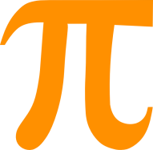
Gjuhë amtare Gj Matemati Mate Matematikë matikë Gjuhë amtare kë uhë amtare

Orari mësimor-Klasa III/3
Ora | E Hënë | E Martë | E Mërkurë | E Enjte | E Premte
1 | Shoqëria dhe mjedisi | Mësim zgjedhor | Matematikë | Gjuhë amtare | Edukatë fizike
2 | Art figurativ | Gjuhë angleze | Matematikë | Gjuhë amtare | Gjuhë amtare
3 | Matematikë | Matematikë | Edukatë fizike | Mësim zgjedhor | Matematikë
4 | Njeriu dhe natyra | Gjuhë amtare | Gjuhë amtare | Matematikë | Gjuhë angleze
5 | Gjuhë amtare | Edukatë muzikore | Shoqëria dhe mjedisi | Gjuhë angleze | Njeriu dhe natyra
6 | Gjuhë amtare | Gjuhë amtare | Gjuhë angleze | Shkathtësi për jetë | Matematikë

